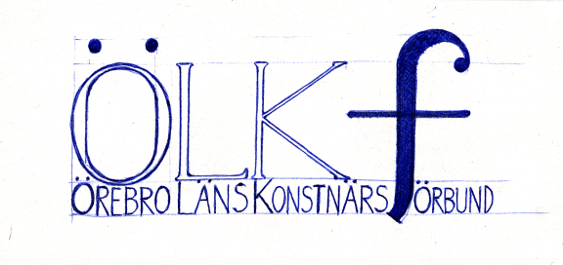

MEDLEMSINFO NR 7 OKTOBER 2010
Hej!
Här kommer kallelse till medlemsmöte nr 3. Se nedan.

Kom till mötet och hjälp oss att utforma framtiden för ÖLKF genom att delge oss din åsikt i olika förslag som tagits fram. Det är ju nämligen så ÖLKF enligt stadgarna ska arbeta, med en liten styrelse plus medlemmar som går ihop om olika idéer och utför dem i ÖLKF:s namn.

För den lilla styrelsen handlar det om att få tiden att räcka till allt. Sedan MEDLEMSINFO MAJ 2010 har dock följande uträttats:
- Medlemsutställningen i Karlskoga är genomförd. De flesta av er har ju besökt den, antingen vid in- eller utlämningen eller tiden däremellan. Utställningen var välbesökt och försäljningssumman var ganska hög i jämförelse med andra utställningar i Karlskoga Konsthall. Vi tackar särskilt Karlskoga Kommun för generositet med inköp. Roligt att så många ÖLKF-medlemmar nu finns representerade i kommunen! Vi vill också tacka Karlskoganätverket som hjälpte oss att genomföra utställningen.

- Årets Konstens Vecka-utställning har också genomförts. Den innebär en hel del arbete men ger oändligt mycket i form av intresse och uppskattning från den stora mängd besökare, alla kategorier, som passerar utmed Svartån. Människor som tar sig tid att stanna till och fundera och prata om de olika konstverken, sinsemellan eller med oss utställare.
Utöver de ÖLKF-medlemmar som deltar i utställningen lockar den andra konstnärer från hela länet att vara med, precis som det är tänkt med Konstens Vecka, en vecka då konsten är fri. Det är lärorikt och inspirerande med detta möte.
Det är också lärorikt och inspirerande att ta den utmaning det är att efter ett givet tema skapa ett verk i stor skala som ska ställas upp utomhus, när man hemma i sin ateljé kanske arbetar på ett helt annat sätt.
Vi skulle gärna se att flera medlemmar tog denna chans, trots allt vad det också innebär av arbete, ekonomi, risk för vandalisering etc. Det är en manifestation vi gör tillsammans med övriga konstnärer för att visa att konsten har sin självklara plats i det offentliga rummet.

- Nu har vi omarbetat den tillfälliga hemsidan, som tidigare sköttes förtjänstfullt av Nick Furderer. Vi håller på att lära oss att själva uppdatera den. Det har fallerat lite under sommaren på grund av semestrar, men vi hoppas komma igång ordentligt i höst. Då tänker vi så småningom att alla medlemmar ska ha en länk till foton och CV. Det rör sig om 21 av 48 medlemmar. 27 medlemmar är alltså redan länkade. Vi kommer at hjälpa er andra och skickar så småningom ut en information om detta.
Som ni kanske har sett har vi under Konstens Vecka nu både broschyrer och bildspel. Foton från utställningen i Karlskoga kommer också att finnas på hemsidan.

- Följande punkter kommer vi att ta upp och diskutera på mötet:
- Förslag till nätverk från Björn Brusewitz och Nick Furderer (se protokoll från medlemsmöte nr 2)
- Nätverk inom Örebro kommun och inom länet
- Vänortsutbyte
- Tema för utställning
- Konstens Vecka
- Nya idéer till nätverk

Det är nödvändigt för oss i styrelsen att ni medlemmar kommer till medlemsmötena. Om alltför många av er stannar hemma är det svårt för oss att finna någon motivation för att arbeta med föreningen.

Styrelsen/Astri
_________________________________________________________________________________________________

Medlemsmöte på Örebro Konsthall onsdag 10 november kl 18.30. Öl och smörgås.

